- 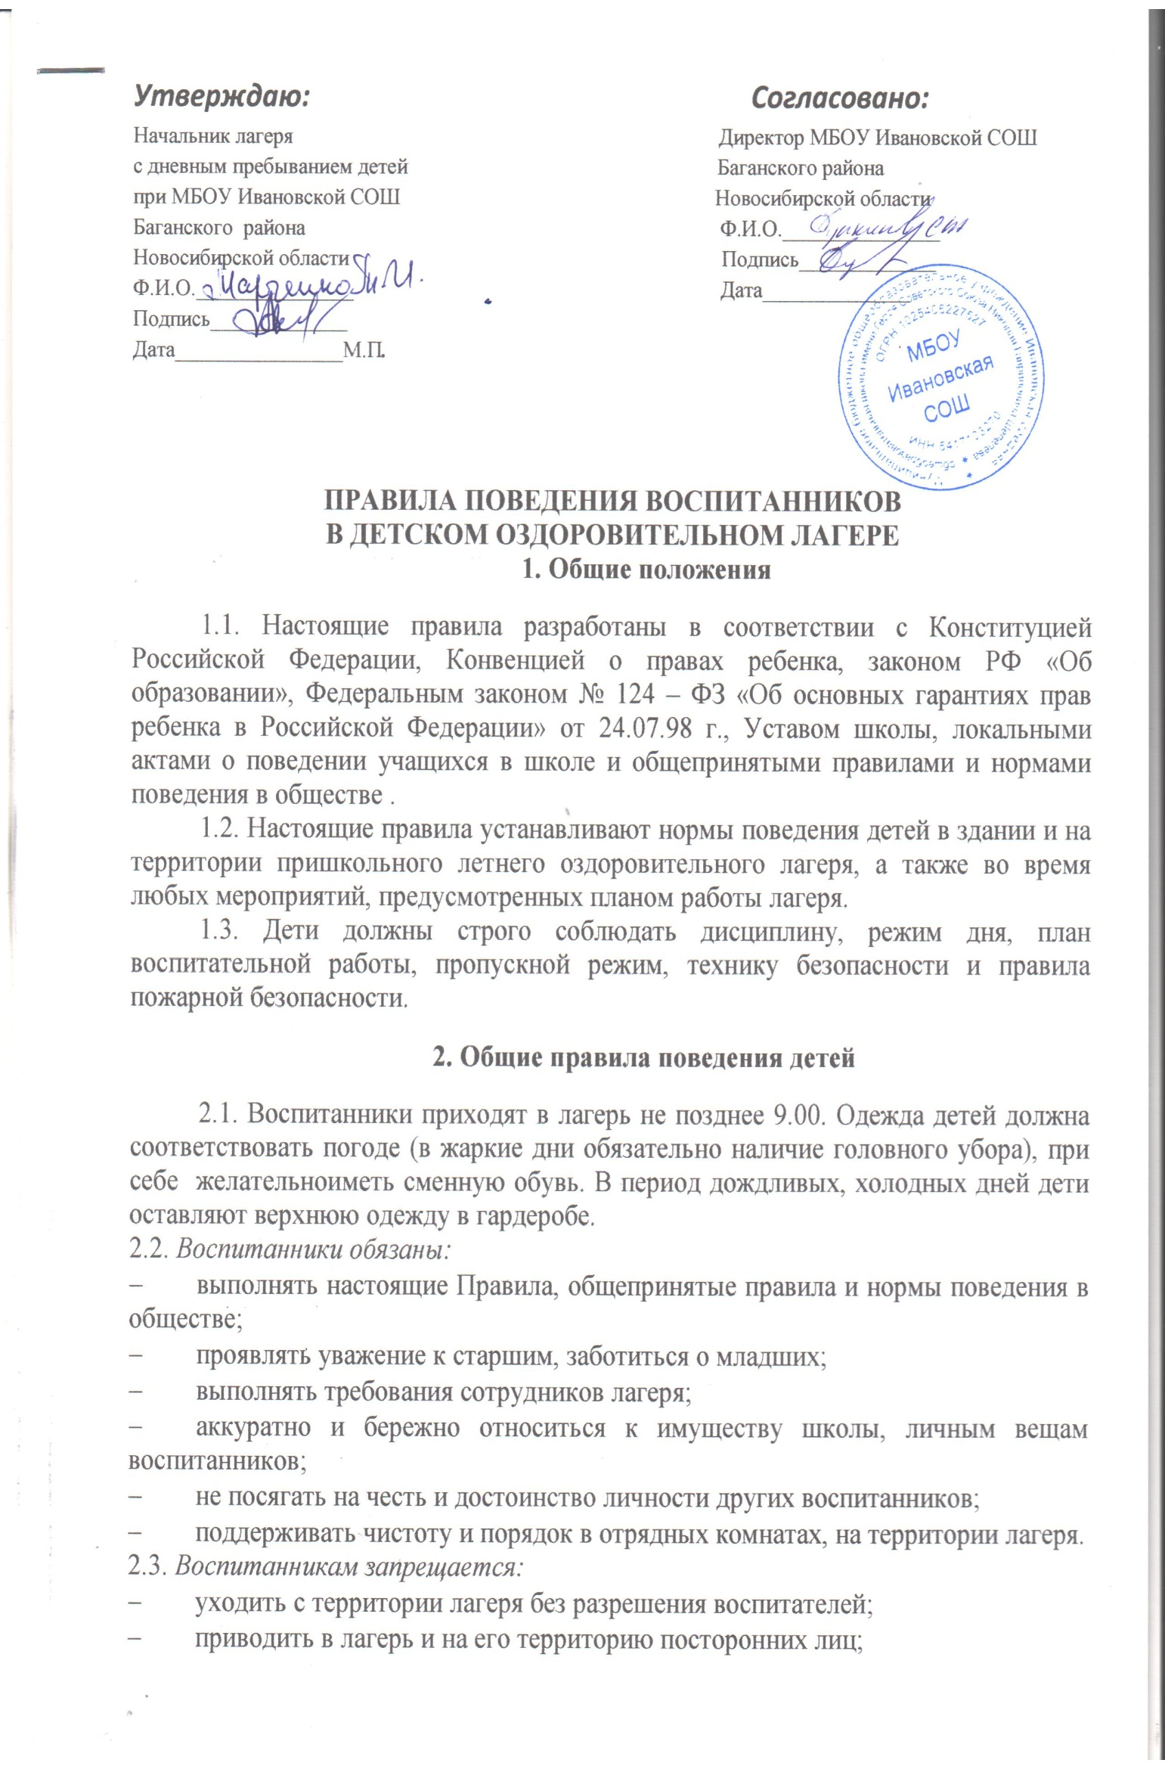приносить, передавать, использовать в школе, на ее территории, на любых мероприятиях, проводимых в рамках работы лагеря, оружие, спиртные напитки, табачные изделия, токсические, наркотические и иные предметы и вещества, способные причинить вред здоровью;
- бегать по коридорам, рекреациям, лестницам, вблизи оконных проемов и других местах, не приспособленных для игр;
- садиться, становиться на подоконники;
- толкаться, устраивать потасовки, создавать опасные ситуации для жизни и здоровья.

За нарушение Правил воспитанник может быть отчислен из летнего лагеря в соответствии с «Положением о детском оздоровительном летнем лагере (лагерь дневного пребывания с двухразовым питанием)».

3. Поведение воспитанников на спортивно-оздоровительных мероприятиях

3.1. Дети посещают спортивно-оздоровительные мероприятия в спортивной одежде, обуви с нескользкой подошвой. Обязательно выполнение правил, предусмотренных техникой безопасности при занятиях физической культурой.
3.2. При проведении занятий в спортивном, тренажерном зале соблюдать технику безопасности, рекомендации инструктора. В случае плохого самочувствия, обнаружения неисправности тренажера, спортивного снаряда незамедлительно обратиться к инструктору тренажерного зала, руководителю физической культуры.

4. Поведение воспитанников на занятиях по интересам

4.1. Соблюдать правила поведения и технику безопасности при работе с ножницами, клеем, иголками и др. оборудованием.
4.2. Соблюдать правила личной гигиены при работе с красками, пластилином, клеем и т.д.
4.3. В случае плохого самочувствия, обнаружения неисправности оборудования незамедлительно обратиться к педагогу дополнительного образования или воспитателю.

5. Поведение воспитанников при посещении столовой

5.1. Обязательно соблюдение правил личной гигиены (мытье рук после прогулки, туалета, занятий спортом, работы на пришкольном участке и т.д.)
5.2. Соблюдать этические нормы поведения за столом, общепринятые правила и нормы поведения в обществе.

6. Поведение при «Трудовых десантах»

6.1. Соблюдать правила личной гигиены и техники безопасности.
6.2. Аккуратно выполнять работы на пришкольном участке с использованием технического инвентаря.
6.3. При работе в библиотечном фонде бережно относиться к имуществу, соблюдать технику безопасности при работе со скотчем, клеем, ножницами.
6.4. При занятиях общественно-полезным трудом строго следовать инструкциям воспитателей, педагогов дополнительного образования.

7. Поведение на экскурсиях, пеших прогулках

7.1. При посещении экскурсий, участии в пеших прогулках строго следовать инструкциям воспитателей, педагогов дополнительного образования.
7.2. Поведение воспитанников на экскурсиях, пеших прогулках регламентируется инструкциями по охране труда и технике безопасности.
7.3. Во избежание несчастных случаев:
- воспитанники на экскурсиях, пеших прогулках находятся рядом с воспитателями, педагогами дополнительного образования;
- соблюдают правила дорожного движения;
- не трогают подозрительные предметы, сообщают о них воспитателям, педагогам;
- соблюдать водно-питьевой режим в жаркую погоду;
- соблюдают правила личной гигиены;
- при посещении лесной зоны не употреблять в пищу растения, грибы;
- категорически запрещается несанкционированное купание;
- не употреблять спиртные напитки, табачные изделия, токсические, наркотические и иные вещества, способные причинить вред здоровью;
- не приносить с собой колюще-режущих предметов, способных причинить вред здоровью.

8. Поведение при чрезвычайных ситуациях

8.1. В случае возникновения чрезвычайной ситуации (пожар в здании, пожар на территории лагеря, задымление, террористических актах и т.д.) строго следовать указаниям воспитателей, педагогов дополнительного образования, инструкциям по технике безопасности при ЧС.
8.2. В случае получения травмы, плохого самочувствия воспитанник незамедлительно должен об этом сообщить воспитателю (педагогу, сотруднику лагеря), медицинскому работнику.

9. Поведение при посещении медицинского кабинета

9.1. Выполнять общепринятые правила и нормы поведения в обществе.
9.2. Проявлять уважение к медицинскому персоналу, не противиться медицинскому осмотру.
9.3. Аккуратно и бережно относиться к имуществу медицинского кабинета.

10. Заключительные положения:

10.1. Настоящие правила могут быть пересмотрены в следующих случаях:
- при изменении Конституции РФ;
- при изменении Конвенции о правах ребенка;
- при изменении закона РФ «Об образовании»;
- при изменении Федерального закона № 124 – ФЗ «Об основных гарантиях прав ребенка в Российской Федерации» от 24.07.98 г.;
- при изменении Устава школы;
- при изменении Положения о пришкольном летнем оздоровительном лагере дневного пребывания детей на базе МКОУ Ивановской СОШ
- по решению коллегиального органа управления школой.

10.2. Ответственность за своевременное внесение изменений и дополнений, а также пересмотр настоящих Правил возлагается на директора школы.

